SỞ LAO ĐỘNG THƯƠNG BINH VÀ XÃ HỘI

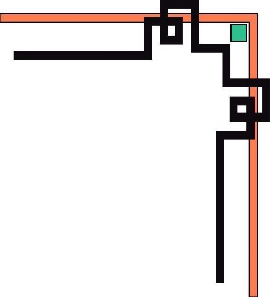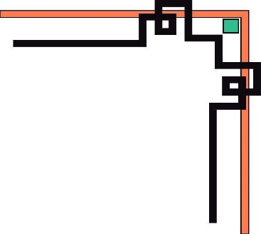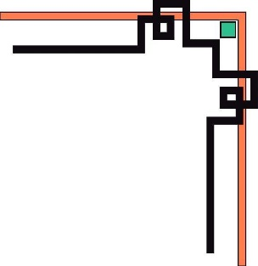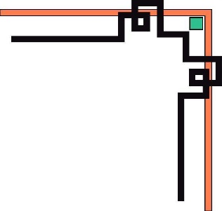

TRUNG CẤP BÁCH KHOA SÀI GÒN

CƠ SỞ THÀNH PHỐ HỒ CHÍ MINH



ĐỀ TÀI:

THIẾT KẾ WEBSITE BÁN GIỎ XÁCH

**Giảng viên hướng dẫn:** NGUYỄN CHÍ THIỆN

**Lớp:**02PM16A1,C1

|  |  |
| --- | --- |
| MÃ SỐ SINH VIÊN | HỌ VÀ TÊN |

|  |  |
| --- | --- |
| 54222310158 | **NGUYỄN TRẦN ANH NHẬT** |
| 54222310052 | **VĂN THỊ THÙY TRÂM** |
| 54222310163 | **THÂN NGỌC PHƯƠNG** |

Tp.hcm tháng 12 / 2024

ĐỀ TÀI: 1

PHẦN MỞ ĐẦU 3

CHƯƠNG 1: CƠ SỞ LÝ THUYẾT 4

1.1. Cơ sở lý thuyết về cơ sở dữ liệu: 4

1.2. Ngôn ngữ lập trình: Phân tích các công nghệ chính sử dụng trong đề tài: 4

1.2.1. Ngôn ngữ HTML 4

1.2.2. Ngôn ngữ CSS 4

1.2.3. Ngôn ngữ PHP 4

1.3. Kết chương 1: 5

CHƯƠNG 2: XÂY DỰNG HỆ THỐNG 6

2.1. Giao diện quản trị: Trang quản lý cho admin. 6

2.2. Giao diện danh mục sản phẩm: 7

2.2.1. Giao diện danh mục sản phẩm: 7

2.2.2. Giao diện chi tiết sản phẩm: 8

2.3. Giao diện quản lý sản phẩm: 9

**2.4. Giao diện quản lý đơn hàng: Theo dõi và xử lý các đơn hàng** 10

**2.5. Giao diện trang chủ: Thiết kế giới thiệu sản phẩm nổi bật.** 10

**2.6. Giao diện chi tiết sản phẩm: Hiển thị thông tin cụ thể sản phẩm.** 12

2.6.1. Lấy thông tin sản phẩm từ cơ sở dữ liệu 12

2.6.2. Hiển thị thông tin sản phẩm trong HTML 12

2.6.3. Chức năng dành cho Admin 13

2.6.4. Chọn số lượng và thêm vào giỏ hàng 13

2.6.5. Bảo mật và xử lý lỗi 13

**2.7. Giao diện giỏ hàng:** 13

**2.8. Giao diện header và footer: Thông tin công ty và menu điều hướng đến cac strang tương thích**. 14

TÀI LIỆU THAM KHẢO : 15

KẾT LUẬN 16

PHẦN MỞ ĐẦU

Lý do chọn đề tài

- Tình hình thị trường hiện tại

- Nhu cầu sử dụng hệ thống quản lý

- Lợi ích của việc phát triển hệ thống

Mục đích nghiên cứu

- Xây dựng hệ thống quản lý hiệu quả

- Tăng cường trải nghiệm người dùng

- Cải thiện quy trình quản lý sản phẩm

Đối tượng và phạm vi nghiên cứu

- Đối tượng: Người dùng, quản trị viên hệ thống

- Phạm vi: Hệ thống quản lý sản phẩm và đơn hàng trực tuyến

Phương pháp nghiên cứu

- Phương pháp thu thập dữ liệu (internet, sách, các website mẫu)

- Phương pháp thiết kế và phát triển phần mềm

Dự kiến những đóng góp của đề tài

- Cung cấp giải pháp quản lý hiệu quả

- Đóng góp vào việc nâng cao chất lượng dịch vụ

- Cải thiện trải nghiệm mua hàng trực tuyến.

- Tạo hệ thống mẫu để tham khảo hoặc mở rộng trong tương lai.

CHƯƠNG 1: CƠ SỞ LÝ THUYẾT

1.1. Cơ sở lý thuyết về cơ sở dữ liệu:

- Khái niệm và vai trò của cơ sở dữ liệu: lưu trữ và quản lý thông tin cho các ứng dụng.

- Các loại cơ sở dữ liệu phổ biến: gồm các loại cơ sở dữ liệu quan hệ (SQL), phi quan hệ (NoSQL), phân tích các ưu và nhược điểm của từng loại, ví dụ như MySQL, MongoDB

1.2. Ngôn ngữ lập trình: Phân tích các công nghệ chính sử dụng trong đề tài:

**1.2.1. Ngôn ngữ HTML (HyperText Markup Language)**

HTML là ngôn ngữ đánh dấu dùng để xây dựng cấu trúc cơ bản của một trang web. HTML không phải là ngôn ngữ lập trình mà là một ngôn ngữ đánh dấu giúp xác định cấu trúc của nội dung.

**Cấu trúc cơ bản của HTML:**

1. <!DOCTYPE html>: Khai báo loại tài liệu HTML, giúp trình duyệt nhận diện trang web sử dụng chuẩn HTML5.
2. <html>: Thẻ bao quanh toàn bộ nội dung của trang web. Tất cả các thẻ HTML sẽ nằm bên trong thẻ <html>.
3. <head>: Phần này chứa thông tin không hiển thị trực tiếp trên trang web như:
   * Thông tin metadata (ví dụ: tiêu đề trang, từ khóa, mô tả, v.v.).
   * Liên kết đến các tệp CSS và JavaScript.
   * Các thẻ <meta>, <title>, <link>, <script>, v.v.
4. <body>: Phần thân của trang web, nơi chứa toàn bộ nội dung hiển thị cho người dùng như văn bản, hình ảnh, video, bảng biểu, v.v.

**Các thẻ HTML thường sử dụng:**

* **<p>**: Dùng để tạo đoạn văn.
* **<h1> đến <h6>**: Các thẻ tiêu đề từ lớn (h1) đến nhỏ nhất (h6), giúp tạo cấu trúc nội dung theo thứ tự quan trọng.
* **<a>**: Thẻ liên kết (anchor), dùng để tạo liên kết đến các trang khác hoặc các phần khác của cùng một trang.
* **<img>**: Dùng để chèn hình ảnh vào trang web.
* **<div>**: Thẻ khối dùng để nhóm các phần tử, tạo bố cục cho trang web.
* **<span>**: Thẻ inline, thường dùng để nhóm các phần tử nhỏ hoặc áp dụng kiểu dáng cho một phần nhỏ của văn bản mà không tạo một khối mới.

HTML tạo ra cấu trúc cơ bản, nhưng để trang web trở nên hấp dẫn và có thể tương tác được, cần kết hợp với CSS và JavaScript.

**1.2.2. Ngôn ngữ CSS (Cascading Style Sheets)**

CSS là ngôn ngữ dùng để định dạng và làm đẹp trang web, giúp tách biệt nội dung (HTML) và cách thức hiển thị (CSS). Điều này giúp trang web dễ dàng duy trì và cải thiện, đồng thời tạo ra những trải nghiệm người dùng tốt hơn.

**Khái niệm về CSS:**

* **CSS** cung cấp các quy tắc để thiết lập kiểu dáng cho các phần tử HTML, bao gồm màu sắc, phông chữ, bố cục, khoảng cách, kích thước, v.v.
* CSS giúp làm cho trang web trở nên thẩm mỹ hơn và dễ đọc hơn, đồng thời giúp trang web có thể thích nghi với các kích thước màn hình khác nhau (thiết kế responsive).

**Cách sử dụng CSS để định dạng giao diện:**

1. **Inline styles**: CSS có thể được viết trực tiếp trong thẻ HTML thông qua thuộc tính style.
2. **Internal styles**: CSS có thể được nhúng trực tiếp trong phần <head> của tài liệu HTML bằng thẻ <style>.
3. **External styles**: Cách tốt nhất để sử dụng CSS là tạo một tệp riêng (thường có đuôi .css) và liên kết nó với tệp HTML thông qua thẻ <link>.

**Một số thuộc tính cơ bản trong CSS:**

* **color**: Đặt màu chữ của phần tử.
* **font-size**: Đặt kích thước phông chữ.
* **margin**: Đặt khoảng cách ngoài phần tử.
* **padding**: Đặt khoảng cách trong phần tử (giữa nội dung và viền của phần tử).
* **background-color**: Đặt màu nền cho phần tử.
* **display**: Xác định cách phần tử được hiển thị (block, inline, flex, grid, v.v.).

CSS cũng hỗ trợ các tính năng như **media queries** để làm cho trang web phản hồi tốt với các thiết bị khác nhau (mobile, tablet, desktop).

**1.2.3. Ngôn ngữ PHP (Hypertext Preprocessor)**

PHP là một ngôn ngữ lập trình phía server (server-side), được sử dụng để phát triển các trang web động và tương tác với cơ sở dữ liệu. PHP có thể xử lý các tác vụ phức tạp như quản lý người dùng, xử lý form, tạo trang động, v.v.

**Giới thiệu về PHP:**

* PHP thường được sử dụng để tạo các trang web có khả năng thay đổi nội dung dựa trên các yêu cầu của người dùng. Ví dụ: tạo form đăng ký, đăng nhập, quản lý giỏ hàng, v.v.
* PHP có thể tương tác với cơ sở dữ liệu MySQL hoặc các loại cơ sở dữ liệu khác để lưu trữ và truy xuất dữ liệu.

**Các chức năng chính của PHP trong phát triển web:**

1. **Xử lý form**:

* PHP giúp nhận và xử lý dữ liệu từ biểu mẫu người dùng (form), chẳng hạn như khi người dùng điền thông tin vào form đăng ký, đăng nhập hoặc tìm kiếm.
* PHP có thể lấy dữ liệu từ các trường nhập liệu như text box, radio button, checkbox, v.v., xử lý và lưu trữ vào cơ sở dữ liệu.

1. **Quản lý phiên làm việc (session)**:

* **Session** giúp lưu trữ thông tin của người dùng giữa các lần truy cập trang (ví dụ: lưu trữ thông tin đăng nhập hoặc giỏ hàng).
* PHP sử dụng session_start() để bắt đầu một phiên làm việc và lưu trữ các dữ liệu quan trọng trong biến $_SESSION.

1. **Tương tác với cơ sở dữ liệu**:

* PHP có thể kết nối với các cơ sở dữ liệu như MySQL, PostgreSQL để lưu trữ và truy xuất dữ liệu động.
* PHP giúp tạo ra các trang web động và có thể tùy chỉnh theo nhu cầu của người dùng, tương tác với dữ liệu và tạo ra trải nghiệm người dùng tốt hơn.

1.3. Kết chương 1:

- Cơ sở dữ liệu: nền tảng quan trọng trong lưu trữ và quản lý dữ liệu, cung cấp các công cụ và cơ chế giúp các ứng dụng truy xuất và xử lý dữ liệu một cách hiệu quả. Việc hiểu cơ sở dữ liệu quan hệ và phi quan hệ sẽ giúp chúng ta lựa chọn giải pháp phù hợp cho từng loại ứng dụng web.

- Ngôn ngữ HTML: ngôn ngữ đánh dấu chuẩn cho tạo cấu trúc của trang web. tất cả các trang web đều bắt đầu từ HTML, giúp trình duyệt hiểu được nội dung của trang và hiển thị đúng cách cho người dùng

- Ngôn ngữ CSS: định dạng giao diện của trang HTML, làm cho trang web trở nên trực quan và hấp dẫn hơn. việc sử dụng CSS giúp tách biệt nội dung và phần hiển thị, hỗ trợ dễ dàng quản lý và chỉnh sửa giao diện mà không làm ảnh hưởng đến cấu trúc của trang web.

- Ngôn ngữ PHP: ngôn ngữ server-side giúp trang web có thể phản hồi theo từng yêu cầu của người dùng, tạo ra các nội dung động thay vì các trang tĩnh. PHP cũng có khả năng kết nối và xử lý dữ liệu từ cơ sở dữ liệu, tạo ra các ứng dụng web tương tác như hệ thống đăng ký, đăng nhập, và quản lý tài khoản.

CHƯƠNG 2: XÂY DỰNG HẸ THỐNG

2.1. Giao diện quản trị: Trang quản lý cho admin.

Admin: admin@gmail.com (admin@123)

- Kiểm tra quyền truy cập:

+ Chỉ cho phép admin đăng nhập mới có thể truy cập trang quản trị, kiểm tra thông qua session và quyền role.

- Thêm sản phẩm:

+ Admin có thể nhập các thông tin như:

Tên sản phẩm, giá, mô tả, kích thước, chất liệu.

Chọn trang hiển thị (sản phẩm chung, túi không dệt, túi canvas, túi giấy).

Tải lên hình ảnh sản phẩm.

Tự động xử lý hình ảnh và lưu vào thư mục uploads.

Dữ liệu sản phẩm được thêm vào cơ sở dữ liệu thông qua câu lệnh SQL.

Giảm giá sản phẩm: Admin có thể nhập giá giảm trực tiếp cho từng sản phẩm.

- Hiển thị danh sách sản phẩm:

+Liệt kê toàn bộ sản phẩm trong cơ sở dữ liệu với các thông tin chi tiết: ID sản phẩm, tên, giá, giá giảm (nếu có), mô tả, kích thước, chất liệu, trang hiển thị, và hình ảnh minh họa.

+ Cho phép admin xem và kiểm tra thông tin sản phẩm dễ dàng.

- Giao diện dễ sử dụng:

+ Giao diện được tổ chức rõ ràng, có phần thông báo khi thêm sản phẩm thành công hoặc xảy ra lỗi.

+ Có hỗ trợ form nhập liệu, nút bấm để giảm giá trực tiếp.

- Tổng Kết trang admin:

+ Giao diện quản trị giúp admin dễ dàng:

+ Quản lý toàn bộ sản phẩm.

+ Cập nhật thông tin sản phẩm nhanh chóng.

+ Điều chỉnh giá cả và giảm giá linh hoạt.

+ Đảm bảo quy trình vận hành hệ thống mượt mà.

2.2. Giao diện danh mục sản phẩm:

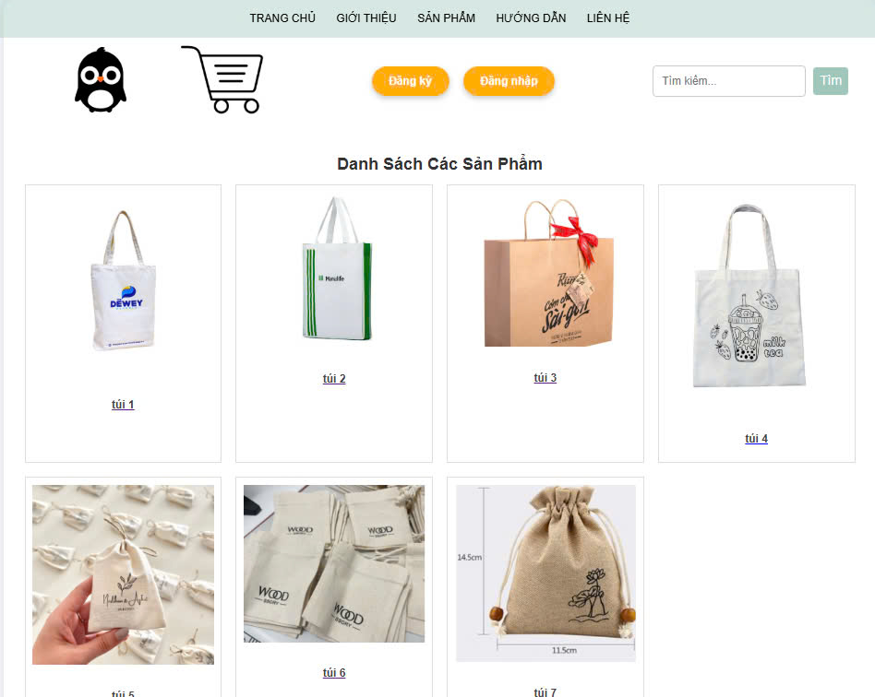

2.2.1. Giao diện danh mục sản phẩm:

- Trang này hiển thị danh sách sản phẩm từ cơ sở dữ liệu, cho phép người dùng xem thông tin của các sản phẩm.

- Các phần chính:

Danh sách sản phẩm:

+ Sản phẩm được lấy từ cơ sở dữ liệu và hiển thị dưới dạng các thẻ card.

+ Mỗi thẻ card có tên sản phẩm và hình ảnh, và người dùng có thể nhấn vào tên hoặc ảnh để xem chi tiết của sản phẩm.

+ Các sản phẩm được hiển thị theo trang, mỗi trang hiển thị tối đa 20 sản phẩm. Nếu có nhiều hơn 20 sản phẩm, sẽ có các nút phân trang để người dùng xem thêm sản phẩm từ các trang tiếp theo.

Phân trang:

+ Nếu có nhiều sản phẩm hơn một trang, các nút "Xem thêm" và "Trước" sẽ xuất hiện ở cuối danh sách sản phẩm.

+ Nút "Trước" sẽ đưa người dùng về trang trước, còn nút "Xem thêm" sẽ đưa người dùng tới trang tiếp theo để xem thêm sản phẩm.

2.2.2. Giao diện chi tiết sản phẩm:

Khi người dùng nhấn vào một sản phẩm từ danh sách, họ sẽ được đưa tới trang chi tiết sản phẩm, nơi hiển thị các thông tin chi tiết hơn về sản phẩm đó.

- Các phần chính:

+ Thông tin sản phẩm:

Tên sản phẩm, hình ảnh, chất liệu, kích thước, và mô tả chi tiết.

Nếu sản phẩm có giá khuyến mãi, giá gốc sẽ được gạch ngang và giá khuyến mãi sẽ được hiển thị rõ ràng.

+ Tính năng giỏ hàng:

Người dùng có thể chọn số lượng sản phẩm họ muốn mua.

Sau khi chọn số lượng, họ có thể nhấn nút "Thêm vào giỏ hàng" để thêm sản phẩm vào giỏ hàng của mình.

Sau khi thêm sản phẩm vào giỏ hàng, hệ thống sẽ hiển thị thông báo cho người dùng biết sản phẩm đã được thêm thành công.

+ Quay lại trang trước:

Có một nút "Quay lại" cho phép người dùng trở lại trang danh mục sản phẩm mà không cần phải sử dụng nút back trên trình duyệt.

- Cách hoạt động:

+ Hiển thị thông tin sản phẩm: Thông tin của sản phẩm được lấy từ cơ sở dữ liệu và hiển thị trực tiếp trên trang.

+ Thêm vào giỏ hàng: Khi người dùng nhấn nút "Thêm vào giỏ hàng", thông tin sản phẩm (bao gồm ID sản phẩm, số lượng, và kích thước) sẽ được gửi đến máy chủ qua API (fetch trong JavaScript). Sau đó, máy chủ sẽ xử lý và trả về kết quả cho người dùng.

**2.3. Giao diện quản lý sản phẩm:**

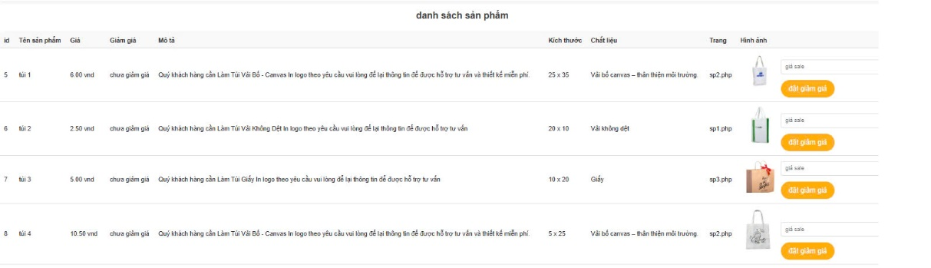

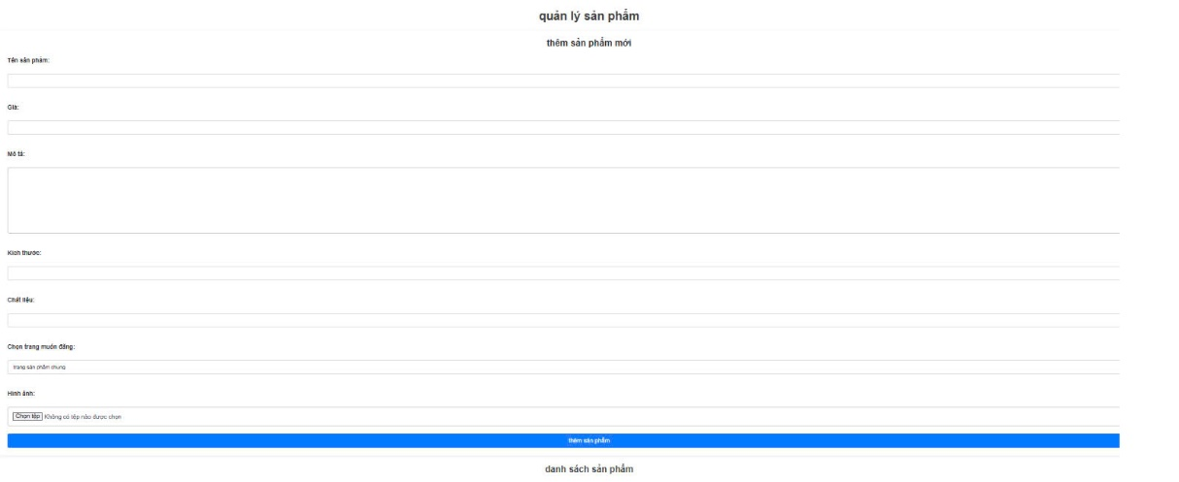

- Chức năng chính:

+ Hiển thị thông tin chi tiết sản phẩm: Cho phép xem thông tin cụ thể của một sản phẩm (tên, giá, mô tả, kích thước, chất liệu, hình ảnh).

+ Chỉnh sửa sản phẩm:

Admin có thể cập nhật thông tin sản phẩm (tên, giá, mô tả, kích thước, chất liệu, hình ảnh).

Kiểm tra và xử lý ảnh mới khi cập nhật.

+ Xóa sản phẩm:

Admin có thể xóa sản phẩm khỏi cơ sở dữ liệu.

Có xác nhận trước khi thực hiện xóa để tránh thao tác nhầm.

- Mục đích:

+ Đảm bảo admin quản lý sản phẩm dễ dàng (thêm, sửa, xóa).

+ Hiển thị chi tiết để người dùng có thể mua hàng thuận tiện.

+ Tích hợp chức năng giỏ hàng, đảm bảo trải nghiệm liền mạch.

**2.4. Giao diện quản lý đơn hàng: Theo dõi và xử lý các đơn hàng**

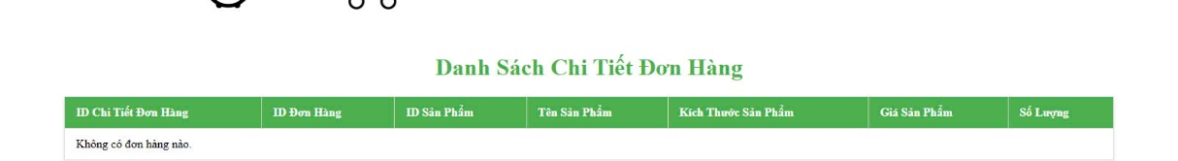

Đây là giao diện quản lý đơn hàng dành cho nhân viên (staff), nơi họ có thể theo dõi và xử lý các đơn hàng.

Staff: [staff@gmail.com](mailto:staff@gmail.com) (staff@123)

- Giải thích về giao diện:

+ Kiểm tra quyền người dùng: Đoạn mã đầu tiên kiểm tra xem người dùng có phải là nhân viên (staff) hay không. Nếu không phải, hệ thống sẽ chuyển hướng về trang chủ.

+ Truy vấn cơ sở dữ liệu: Đoạn SQL lấy thông tin chi tiết các đơn hàng từ bảng order_details, bao gồm thông tin về sản phẩm (tên, giá, kích thước, số lượng) cho mỗi đơn hàng.

+ Hiển thị thông tin đơn hàng: Dữ liệu được lấy ra từ cơ sở dữ liệu và hiển thị trong bảng HTML với các cột: ID chi tiết đơn hàng, ID đơn hàng, ID sản phẩm, tên sản phẩm, kích thước, giá và số lượng.

+ Bảng: Các thông tin được hiển thị trong bảng. Nếu có đơn hàng, các thông tin này sẽ được liệt kê. Nếu không có đơn hàng, một dòng thông báo "Không có đơn hàng nào" sẽ được hiển thị.

**2.5. Giao diện trang chủ: Thiết kế giới thiệu sản phẩm nổi bật.**

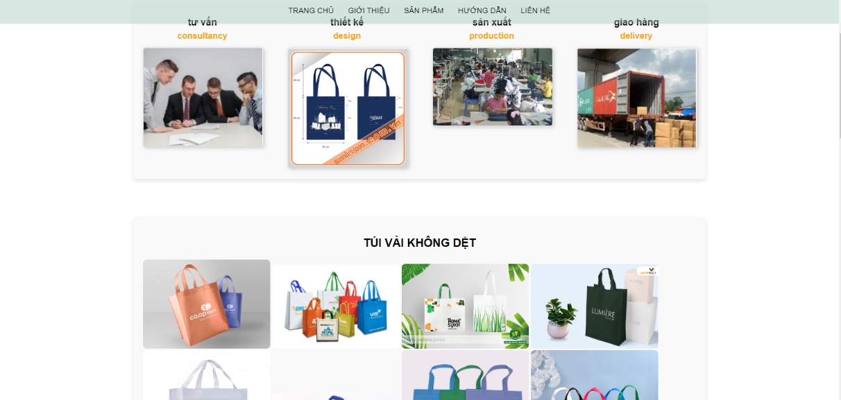

- Phần Tư Vấn, Thiết Kế, Sản Xuất, Giao Hàng:

+ Mỗi phần có tiêu đề và mô tả ngắn gọn về các bước trong quy trình.

+ Hình ảnh được sử dụng để minh họa cho từng bước (tư vấn, thiết kế, sản xuất, giao hàng).

- Các Sản Phẩm Nổi Bật:

+Có 3 nhóm sản phẩm nổi bật được hiển thị dưới dạng các phần riêng biệt:

Túi vải không dệt, Túi vải bố - canvas, Túi giấy

Mỗi nhóm sản phẩm có tiêu đề và các hình ảnh minh họa sản phẩm được hiển thị theo dạng lưới.

Các sản phẩm này được hiển thị dưới dạng các hình ảnh có kích thước cố định (300x220px).

- Chức năng:

+ Giới thiệu các sản phẩm nổi bật với hình ảnh rõ ràng, cho phép người dùng có cái nhìn tổng quan về các loại sản phẩm.

Các phần chính của mã HTML:

Các phần giới thiệu: Mỗi phần có hình ảnh và mô tả về các quy trình như tư vấn, thiết kế, sản xuất và giao hàng.

Các sản phẩm nổi bật: Hiển thị các sản phẩm trong các nhóm khác nhau (túi vải không dệt, túi vải bố, túi giấy).

- Mục đích:

Giao diện này giúp người dùng dễ dàng nắm bắt thông tin và hình ảnh về các sản phẩm nổi bật trên trang chủ của website.

**2.6. Giao diện chi tiết sản phẩm: Hiển thị thông tin cụ thể sản phẩm.**

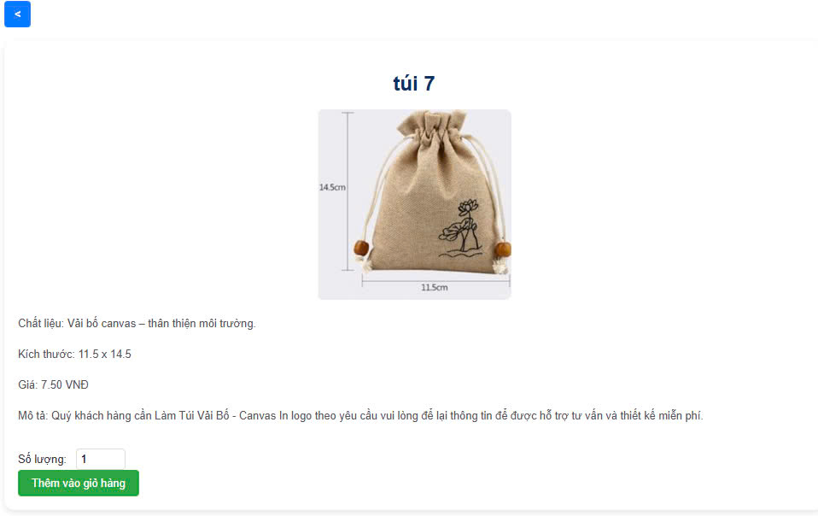

2.6.1. Lấy thông tin sản phẩm từ cơ sở dữ liệu

$_GET['id']: Lấy ID sản phẩm từ URL.

intval(): Đảm bảo giá trị ID là số nguyên để tránh lỗi SQL Injection.

mysqli_query(): Thực hiện truy vấn SQL để lấy thông tin sản phẩm từ bảng products.

mysqli_fetch_assoc(): Lấy dữ liệu của sản phẩm dưới dạng mảng kết hợp.

2.6.2. Hiển thị thông tin sản phẩm trong HTML

Tên sản phẩm: <?php echo htmlspecialchars($product['name']); ?>

Hình ảnh sản phẩm: <?php echo htmlspecialchars($product['image_url']); ?>

Chất liệu và kích thước: <?php echo htmlspecialchars($product['material']); ?> và <?php echo htmlspecialchars($product['size']); ?>

Giá sản phẩm: Nếu có giá khuyến mãi (sale_price), hiển thị giá gốc bị gạch ngang và giá khuyến mãi. Nếu không có giá khuyến mãi, chỉ hiển thị giá gốc.

2.6.3. Chức năng dành cho Admin

Nếu người dùng có quyền quản trị viên (admin), họ sẽ thấy các liên kết để cập nhật sản phẩm hoặc xóa sản phẩm.

2.6.4. Chọn số lượng và thêm vào giỏ hàng

Người dùng có thể nhập số lượng sản phẩm muốn mua và nhấn nút "Thêm vào giỏ hàng".

JavaScript xử lý việc gửi thông tin sản phẩm và số lượng vào giỏ hàng thông qua một yêu cầu fetch gửi dữ liệu tới cart.php.

fetch() gửi thông tin sản phẩm dưới dạng JSON tới cart.php để xử lý thêm sản phẩm vào giỏ hàng.

response.json() trả về kết quả từ server (có thể là thông báo thành công hoặc lỗi).

2.6.5. Bảo mật và xử lý lỗi

Dữ liệu sản phẩm được xử lý qua htmlspecialchars() để tránh XSS (Một loại lỗ hổng bảo mật trong ứng dụng web).

JavaScript sử dụng addslashes() để xử lý các ký tự đặc biệt trong tên sản phẩm.

**2.7. Giao diện giỏ hàng:**

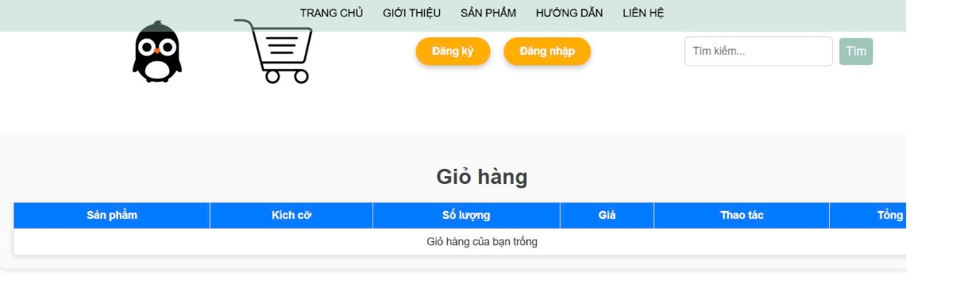

- Hiển thị sản phẩm trong giỏ hàng:

+ Sản phẩm trong giỏ hàng được hiển thị với thông tin tên, kích cỡ, giá và số lượng.

+Cung cấp hình ảnh của sản phẩm.

- Cập nhật số lượng sản phẩm:

+ Người dùng có thể thay đổi số lượng của từng sản phẩm trong giỏ hàng.

+ Sau khi thay đổi, số lượng sẽ được cập nhật trong giỏ hàng và tính lại tổng tiền.

- Xóa sản phẩm khỏi giỏ hàng:

+ Người dùng có thể xóa sản phẩm khỏi giỏ hàng.

- Tính tổng tiền giỏ hàng:

+ Tổng số tiền của tất cả các sản phẩm trong giỏ hàng được tính và hiển thị.

- Thanh toán đơn hàng:

+ Nếu giỏ hàng có sản phẩm, người dùng sẽ thấy nút "Tiến hành thanh toán" để chuyển đến trang hướng dẫn thanh toán.

**2.8. Giao diện header và footer: Thông tin công ty và menu điều hướng đến cac strang tương thích**.

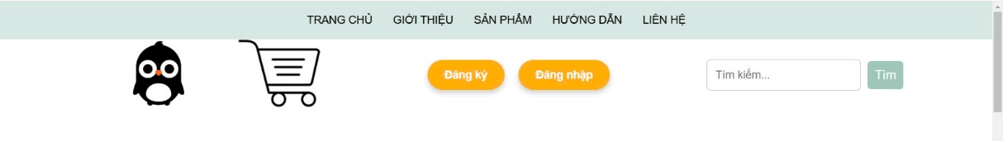

- Header (Phần đầu trang)

+Thanh điều hướng (Navigation Bar):

Thanh điều hướng cố định ở đầu trang, chứa các liên kết đến các trang khác nhau của website như: Trang chủ, Giới thiệu, Sản phẩm, v.v.

Mục "Sản phẩm" có menu thả xuống (dropdown), chứa các liên kết đến các trang sản phẩm cụ thể như Túi Không Dệt, Túi Canvas, Túi Giấy.

Logo là hình ảnh có thể nhấp chuột, khi nhấn vào sẽ đưa người dùng về trang chủ.

Biểu tượng giỏ hàng dẫn đến trang giỏ hàng. Biểu tượng này có kích thước lớn, dễ nhận diện.

Nút Đăng ký và Đăng nhập:

Hai nút cho phép người dùng đăng ký hoặc đăng nhập vào tài khoản.

Các nút này có kiểu dáng đẹp, dễ nhấn, và có hiệu ứng hover khi di chuột vào

Thanh tìm kiếm cho phép người dùng nhập từ khóa để tìm kiếm sản phẩm.

Khi người dùng nhập và nhấn "Tìm", một hàm JavaScript sẽ xử lý từ khóa, loại bỏ dấu tiếng Việt và tìm kiếm các trang liên quan đến từ khóa đó. Nếu tìm thấy, trang sẽ tự động chuyển đến trang phù hợp.

- Footer (Phần chân trang)

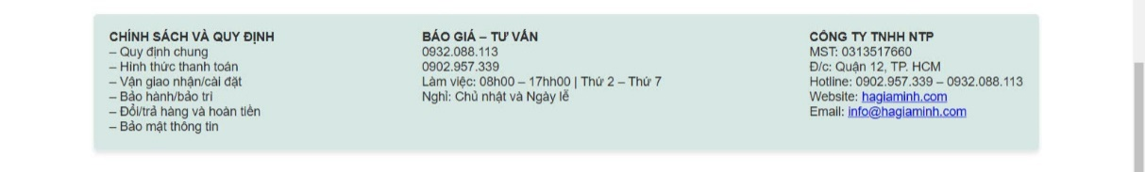

+ Footer được chia thành ba phần chính:

Chính sách và Quy định: Liệt kê các quy định về thanh toán, bảo hành, vận chuyển, v.v.

Báo giá – Tư vấn: Cung cấp các số điện thoại và giờ làm việc để người dùng có thể liên hệ.

Thông tin công ty: Cung cấp các thông tin về công ty, bao gồm mã số thuế, địa chỉ, hotline, website và email.

+ Kiểu dáng Footer:

Footer sử dụng Flexbox để bố trí nội dung thành hai cột rõ ràng.

Các phần tử trong footer có khoảng cách hợp lý, dễ đọc, và được bo tròn góc cùng với hiệu ứng bóng đổ nhẹ để tạo cảm giác hiện đại và dễ nhìn.

+ JavaScript

Chức năng tìm kiếm: Hàm searchFunction() giúp tìm kiếm từ khóa từ thanh tìm kiếm. Hàm này loại bỏ dấu tiếng Việt và so sánh từ khóa với các danh sách từ khóa đã được định nghĩa sẵn. Nếu tìm thấy, trang sẽ tự động chuyển hướng đến trang phù hợp

.

Kết Luận

- Việc thiết kế website bán giỏ xách tập trung vào việc tạo ra trải nghiệm người dùng (UX) tốt, với giao diện dễ sử dụng, hình ảnh sản phẩm chất lượng, và các tính năng tiện ích như tìm kiếm, giỏ hàng, thanh toán online và chương trình khuyến mãi. Đồng thời, website cần được tối ưu hóa cho di động và SEO để tiếp cận khách hàng hiệu quả. Một thiết kế chuẩn mực, dễ dàng điều hướng và bảo mật sẽ giúp gia tăng sự hài lòng của khách hàng và thúc đẩy doanh thu.

Tài liệu tham khảo:

- Youtube: Web Designer, Hiếu Tutorial with live project,….

- Một số trang web bán giỏ xách khác.